Powerpoint的演示文稿的制作课例

上节课我们已简单的介绍了powerpoint的简单制作，所以这节课我们就以一个实例来教会学生怎样制作演示文稿。
为了提高学生学习演示文稿的热情和兴趣，我首先选了microsoft office中自带的一些贺卡模板给学生播放，因为贺卡色彩绚丽，动画效果也特别好，容易从感观上引起学生的观注，看完之后 学生都特别好奇，我就适时地抓住这个时机引入我们今天要做的powerpoint演示文稿：锄禾
- 文字录入与修饰：
这部分学生自己录入完成并修饰，由于有先前我们讲过的word字处理的基础，也是为了让学生自己参与激发他们学习的积极性，学生很快完成了这一部分的工作。
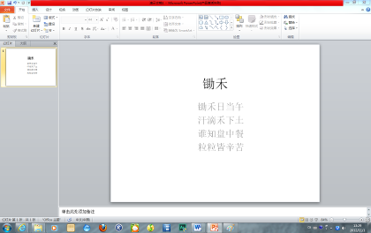
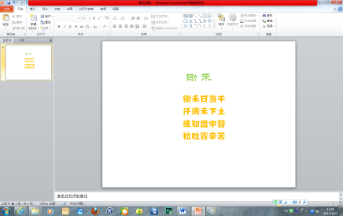

二、设置幻灯片背景：
让学生自己从网上搜索和文章合适的背景图片，大家普遍认可后我再指点他们怎样将图片设置成背景。
- 从baidu中搜索出合适的图片，然后将图片另存到桌面上
- 将鼠标移动到当前幻灯片上，然后击鼠标右键——点击设置背景图案——选定图片放置的位置双击即可。
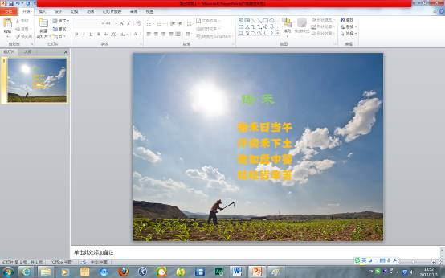

三、设置文字的动画效果
1、将光标移动到动画菜单栏上，然后点击即可出现下图的动画效果，选定其中一种动画效果就给下边的文字增加了动画。
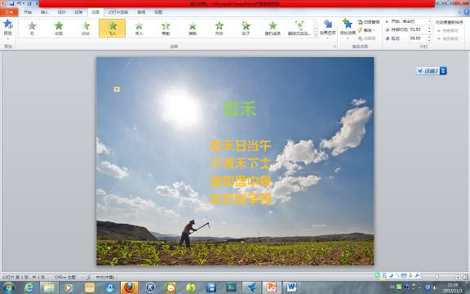
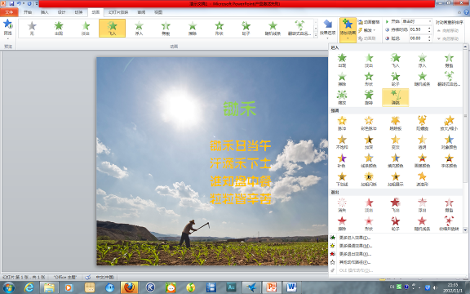
2、将光标移动到添加动画的按钮上，点击即可出现下图中的动画图标，选择一种动画效果即可为文字增加动画。

经过这么三步之后一张简单的幻灯片就做成了。
四、放映幻灯片：
将和同学们共同完成的幻灯片放映一遍，让同学们看到我和他们共同完成的劳动成果，增加他们的成就感。
五、布置作业：
让学生每人做一张介绍自己的幻灯片。

